CETYS UNIVERSIDAD
MINUTA CORRESPONDIENTE A LA REUNIÓN DE Avance 2 - Propuesta de proyecto y planificación inicial
CELEBRADA EL DÍA 14 de abril de 2026
A LAS 11:40 HORAS
EN MODALIDAD Presencial

Participantes
- Fatima Sofia Vazquez Acosta | - Luis David Vigueros Ramirez
- Juan José de Jesús Castro Guerrero | - Mia Paola de la Cruz Hernández

Desahogo del orden del día
Comenzamos desarrollando la historia del día 1,2 y 3. Para el siguiente avance tenerlo listo y programado para el avance 2. También se aclararon dudas sobre las clases y se llegó a un menú al final del día. También se acordó llenar el banco de respuestas

Actividad / Tarea | Responsable | Fecha de entrega | Compromiso
Líder de codificación | David Vigueros  Fatima Vazquez  Juan Castro | 21 de abril | Clases y funciones (jugador, novia, protagonistas)
Lider de pruebas | Juan Castro | 21 de abril | Revisar validaciones y errores
Lider documentación | Mia De la Cruz | 21 de abril | Diagrama UML (próximo avance), documentacion de librerias externas
Lider visual | Fatima Vazquez  Mia De la Cruz | 21 de abril | Terminar hasta el dia dos

Incidencias.
Tuvimos una pequeña incidencia en comprender cómo se usa Github para poder comenzar a codificar entre todos.
Cierre.
Se acordó que el 21 de abril nos reuniremos para ver si terminamos el segundo avance del juego. También se acordó estar en constante comunicación.
Se procedió a dar por terminada la reunión a las 13:50 horas.
Luis David Vigueros Ramirez  FIRMA  L.D.V.R. 14/04/2026 | Fatima Sofia Vazquez Acosta  FIRMA  F.S.V.A. 14/04/2026 | Mia Paola De la Cruz Hernandez  FIRMA  M.P.C.H. 14/04/2026
Juan Jose de Jesus Castro Guerrero
FIRMA
J.J.D.J.C.G. 14/04/2026
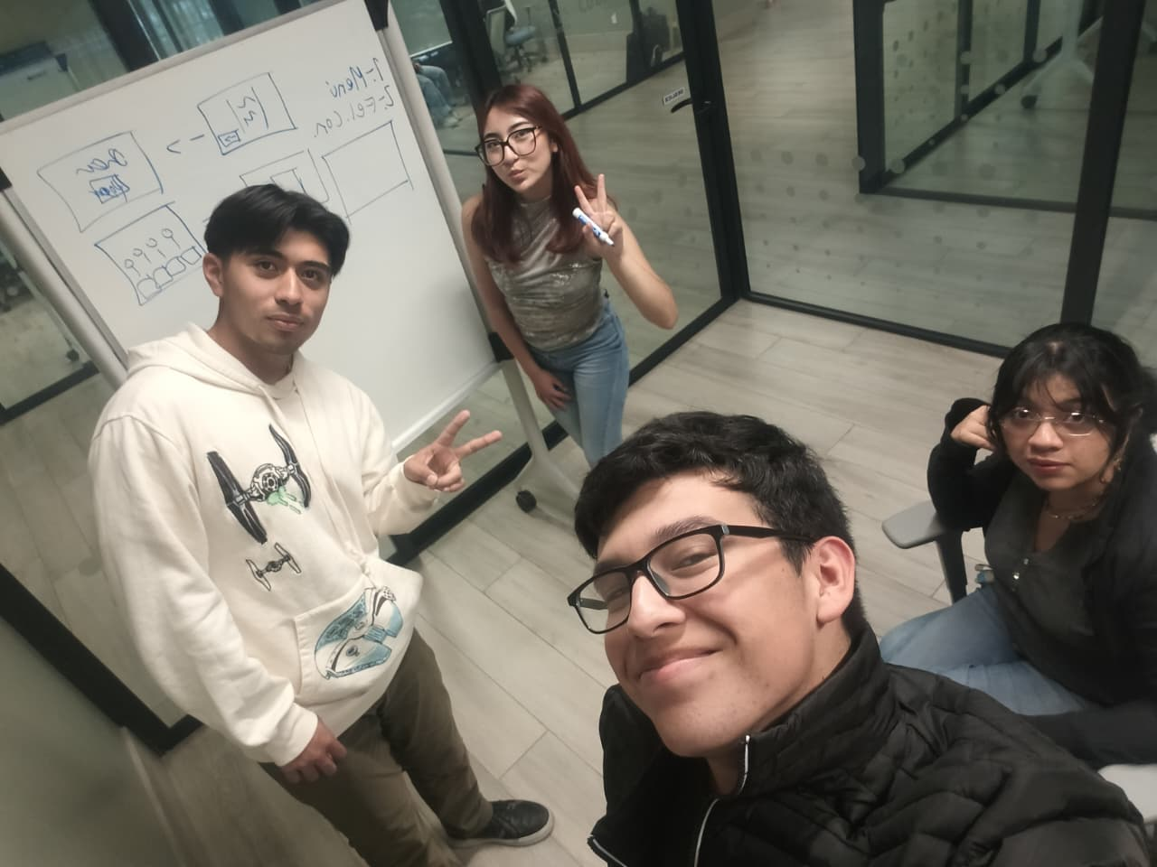
Fotografía

